(http://isecurenet.sch.gr/portal/)

ΔΕΛΤΙΟ ΤΥΠΟΥ

7^{η} Εκπαιδευτική Περιφέρεια Π.Ε. Αχαΐας
9^{ο} ΔΗΜΟΤΙΚΟ ΣΧΟΛΕΙΟ ΑΙΓΙΟΥ

Στα πλαίσια της συμμετοχής του σχολείου μας στο Θεματικό Δίκτυο «Ασφάλεια στο Διαδίκτυο», οι μαθητές των 2 τμημάτων της Ε΄ και των 2 τμημάτων της ΣΤ΄ ασχολήθηκαν, ενημερώθηκαν αλλά και ενημέρωσαν και οι ίδιοι τους συμμαθητές τους για τους τρόπους και τις πρακτικές πρόληψης κατά την πλοήγησή τους στο Διαδίκτυο.
Ειδικότερα: οι μαθητές της Ε΄ τάξης αφού επισκέφθηκαν - πάντα με την επίβλεψη της εκπαιδευτικού Πληροφορικής - έγκυρες ιστοσελίδες σχετικές με την ασφάλεια στο διαδίκτυο και παρακολούθησαν ενημερωτικά video, δημιούργησαν ένα «ηλεκτρονικό ενημερωτικό φυλλάδιο», το οποίο παρουσίασαν στους μαθητές των μικρότερων τάξεων της Γ’ και της Δ’ και δέχθηκαν να απαντήσουν και σε διευκρινιστικές ερωτήσεις. Αμέσως μετά, με τη βοήθεια ενός «ηλεκτρονικού σταυρόλεξου», που δημιούργησαν και πάλι οι ίδιοι, έλεγξαν τις γνώσεις που μετέδωσαν στους μικρότερους συμμαθητές τους, λύνοντάς το μαζί τους.
Οι μαθητές της ΣΤ΄ τάξης, αφού παρακολούθησαν κι αυτοί διάφορα κατατοπιστικά video, αποφάσισαν να ασχοληθούν πιο συγκεκριμένα με το θέμα του «ηλεκτρονικού εκφοβισμού (cyber-bullying)». Συνέγραψαν, λοιπόν, 2 μικρές ιστορίες σχετικές με αυτό το θέμα, τις οποίες εικονογράφησαν με ένα πρόγραμμα ζωγραφικής (tuxpaint) κι έπειτα τις ηχογράφησαν με ένα πρόγραμμα ηχογράφησης φωνής. Στο τέλος τις ψηφιοποίησαν, τη μία με ένα πρόγραμμα δημιουργίας ταινιών (movie maker) και την άλλη με ένα πρόγραμμα δημιουργίας ηλεκτρονικού βιβλίου (flip-book maker).
Οι μαθητές, τόσο της Ε΄ όσο και της ΣΤ’, δούλεψαν ομαδοσυνεργατικά, δημιουργώντας οι ίδιοι τις ομάδες τους και αναθέτοντας σε καθεμία ομάδα αρμοδιότητες με σαφείς στόχους, έχοντας πάντα έναν γενικό σκοπό: τη δημιουργία της τελικής εργασίας τους.
Τις ιστορίες που δημιούργησαν οι μαθητές των δύο τμημάτων της ΣΤ΄ τάξης μπορείτε να τις δείτε και στο www.youtube.com πατώντας στα παρακάτω links:
https://www.youtube.com/watch?v=U5XSEZzjVcQ («Μια Διαδικτυακή Χριστουγεννιάτικη ιστορία»)
https://www.youtube.com/watch?v=hpFZeP7OWH0 («Η Μαγδάλω στο Διαδικτυακό κοτέτσι»)

Ενδεικτικές φωτογραφίες από τις δράσεις μας:

Ε΄ ΤΑΞΗ

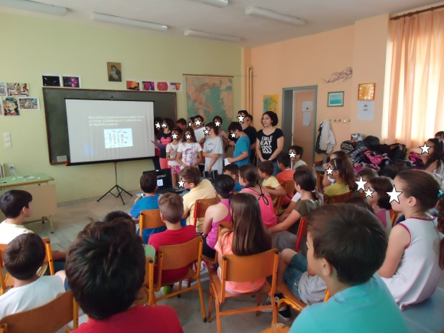
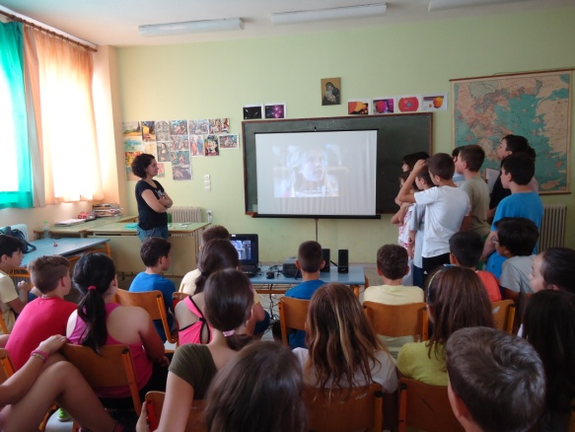

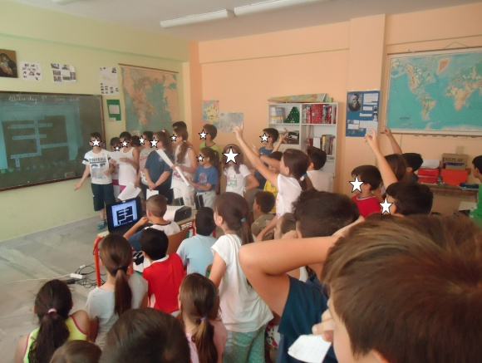
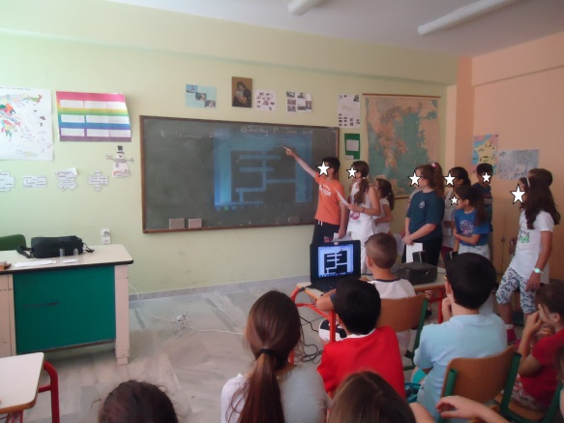

ΣΤ΄ ΤΑΞΗ

